Председатель Контрольно-счетной палаты Талдомского городского округа принял участие в заседании Совета депутатов

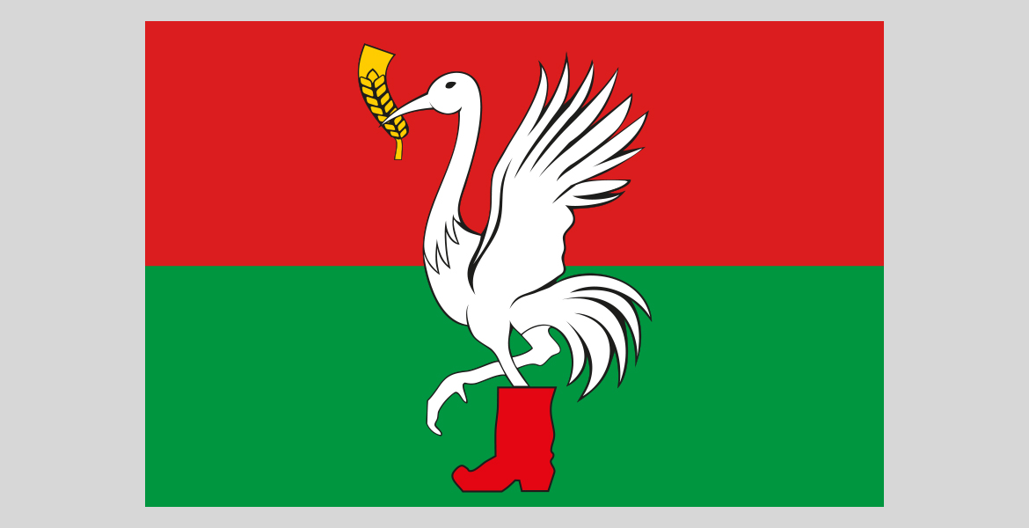

12 октября 2026 года состоялось внеочередное заседание Совета депутатов Талдомского городского округа, в котором принял участие председатель Контрольно-счетной палаты Талдомского городского округа Любшев Михаил Александрович.

На повестку дня были вынесены следующие вопросы:
1. Вступительное слово. Вручение удостоверения депутата Совета депутатов Талдомского городского округа.
2. О досрочном прекращении полномочий заместителя председателя Совета депутатов Талдомского городского округа.
3. О досрочном прекращении полномочий председателя Совета депутатов Талдомского городского округа.
4. Об избрании председательствующего на заседании Совета депутатов Талдомского городского округа.
5. Об избрании председателя Совета депутатов Талдомского городского округа.
6. Об избрании первого заместителя председателя Совета депутатов Талдомского городского округа.
7. О проекте внесения изменений и дополнений в Устав Талдомского городского округа Московской области.
8. Об утверждении Положения о порядке проведения конкурса по отбору кандидатур на должность главы Талдомского городского округа.
9. Об объявлении конкурса по отбору кандидатур на должность главы Талдомского городского округа Московской области.
10. О назначении членов конкурсной комиссии Талдомского городского округа Московской области для проведения конкурса по отбору кандидатур на должность главы Талдомского городского округа Московской области.

